BUỔI 9
NHÀ VÔ DỊCH NHẢY CAO
1. Ý NGHĨA THẺ LỆNH
        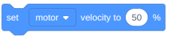   | 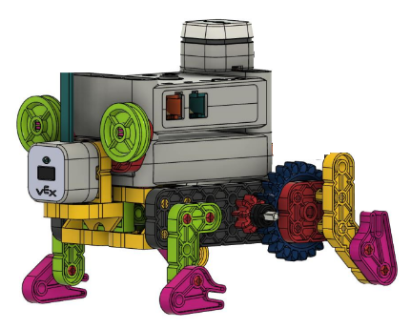  Nhóm thẻ lệnh điều khiển động cơ
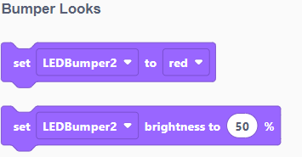  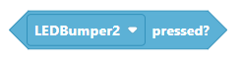 | Nhóm thẻ lệnh điều khiển Led-Bumper
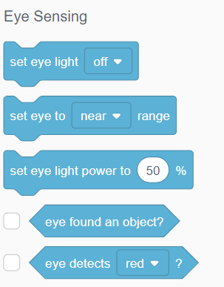 | Nhóm thẻ lệnh điều khiển Cảm biến mắt
  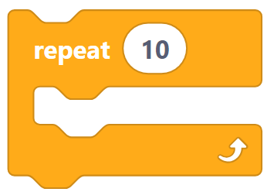  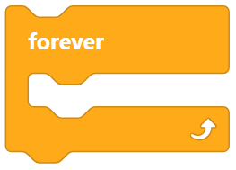 | Nhóm thẻ lệnh vòng lặp
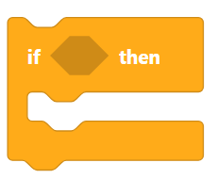  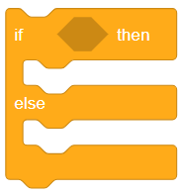 | Thẻ lệnh điều kiện

2. NHIỆM VỤ BÀI HỌC
Nhiệm vụ 1: Lập trình chú ếch lùi lại khi thấy kẻ thù  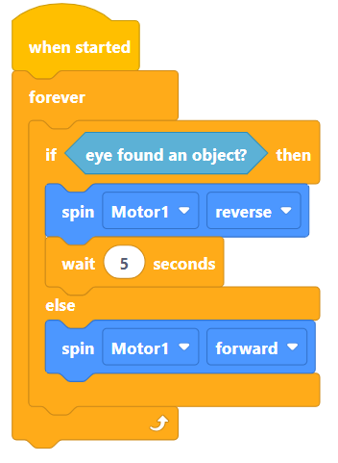 | Nhiệm vụ 2: Lập trình cho chú ếch dừng lại khi bị chạm vào, và lùi khi thấy vật cản trước mặt.  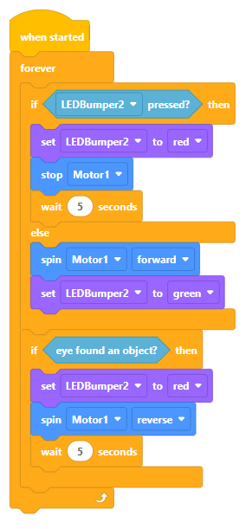

3. BÀI TẬP
Đánh dấu ✔ vào ô em cho làm đúng nhất.
Ta có thể gắn được tối đa bao nhiêu Led – Bumber vào một mô hình?
c | 1 | c | 2
c | 3 | c | 4

